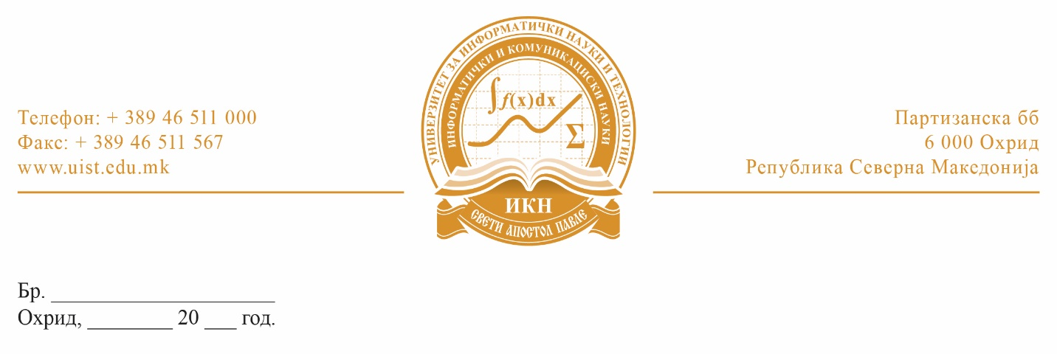

ИЗВЕСТУВАЊЕ

Се известуваат студентите дека избирачкиот список за избор на претседател и членови на факултетско студентско собрание на Факултетот за информатички и комуникацсики науки е објавен на огласна табла на Универзитетот за информатички науки и техологии „Св. Апостол Павле” Охрид за увид во истиот.
Секој студент може да изврши увид во избирачкиот список и да побара исправка или дополнување на избирачкиот список најдоцна до 04.12.2024 година.

Изборна комисија:
1. Вонр. проф. д-р Атанас Христов (претседател)

2. Вонр. проф. д-р Мерсиха Исмајлоска

3. Бисера Чаулева, студент

4. Филип Милошески, студент

5. Јован Иловски, студент

